«Закладка для книги в подарок»

Цель:
- Продолжать учить детей складывать бумагу прямоугольной формы на 4 равные части (по высоте).
- Закреплять умение прорезать бумагу наискосок; загибать 1- угол косых полосок вверх, 2 угол оставлять не тронутым (т. е. загибать полоски через одну, создавая ажурный узор).
Задачи:
Обучающие:
- Совершенствовать умение создавать плоскостные сувениры из цветной бумаги.
- Обучать приемам работы с бумагой.
Коррекционно-развивающие:
- Развивать глазомер, неторопливость, зрительное внимание и зрительную память.
- Развивать мелкую моторику рук и глазомер.
- Развивать у детей способность работать руками, приучать к точным движениям пальцев.
- Развивать творческие способности и эстетический вкус.
Воспитательные:
- Воспитывать бережное отношение к книге.
- Развивать самостоятельность при выполнении задания.
Методы:
- Словесный метод: объяснение, рассказ;
- Наглядный метод: демонстрация приема работы;
- Практический метод.
Предварительная работа:
- Складывание фигурок в технике оригами. Разучивание стихов, отгадывание загадок. Чтение сказок.
Словарная работа:
- Книжная закладка, маркер, схема-опора.
Оборудование
- Листы цветной бумаги квадратной формы для основы закладки, цветная бумага, клей ПВА, ножницы, схема-опора для каждого ребёнка.
Планируемый результат. Умеют работать с шаблоном, используя его в качестве образца для изготовления необходимых деталей изделия, знают правила работы с ножницами, клеем и применяют их в практической деятельности.

Ход занятия.
I. Вводная часть. (6 мин).
1. Психоэмоциональный настрой.
Дети встают в круг берутся за руки и читают стихотворение
«Собрались все дети в круг,
Я - твой друг и ты мой друг.
Крепко за руки возьмёмся,
И друг другу улыбнёмся»
Воспитатель достаёт книгу и начинает читать. Смотрит на часы и «случайно» закрывает книгу:
Воспитатель. Ой, что же делать? Как же найти ту страничку?
Дети: Надо было закладку положить.
2. Беседа о том для чего нужна закладка для книги.
Воспитатель: Одна книга тысячу людей учит. Книга мала, а ума придала.
- Как вы понимаете смысл данных пословиц?
- Кто знает пословицы о книге?
Показать книги новую и старую.
- Какую книгу вы для себя выберете? Почему?
- Как добиться того, чтобы все книги были в таком состоянии?
- Какой можно сделать вывод?
- Откройте книгу на нужной вам странице. На счет 1-2-3.
- Получилось ли у вас быстро открыть книгу на нужной странице?
- Чтобы узнать, что вам поможет быстро это сделать, нужно отгадать загадку:
Я нужна вам для порядка,
Зря страницы не листай-
Где я, там читай. (Закладка) II. Основная часть. (20 мин).
1. Вводная беседа.
Воспитатель. Чем вы любите заниматься в свободное время?
Предполагаемые ответы детей: Гулять, смотреть телевизор, общаться с друзьями, играть в компьютерные игры, рисовать, читать.
Сейчас у нас время информационных технологий, это значит, люди предпочитают тратить свое свободное время на общение в социальных сетях, с помощью компьютера, телефона, планшета. К сожалению, взрослые и дети стали намного меньше читать. Но, несмотря на это, книга занимает по-прежнему важное место в нашей жизни. Особенно, в школе. Для обучения вам нужны учебники. Книга требует бережного отношения. Как бережно обращаться с книгой, с учебником?
Предполагаемые ответы детей: Брать чистыми руками, не кидать, хранить на полке, на учебнике должна быть обложка, пользоваться закладкой.
Воспитатель. Правильно для того, что бы книга долго нам служила, люди придумали закладку
Закладка для книг – приспособление, которое позволяет быстро находить нужную страницу в книге.
Проведем эксперимент: Два воспитанника в разных книгах будут искать нужную страницу. У одного на нужной странице лежит закладка, а у другого нет. Кто найдет быстрее?
Вывод: Если в книге закладка, то нужную страницу найти очень быстро, при этом не портятся страницы.
Воспитатель. Ребята, как вы думаете, чем мы сегодня будем заниматься?
Ответы детей. Делать закладки.
Воспитатель. Как вы уже догадались, мы будем делать закладку. А хотели бы вы научиться делать закладки?
Ответы детей.
Воспитатель: У вас много учебников и вам пригодятся закладки. Конечно, можно взять обычный лист бумаги и положить на ту страницу, где закончил читать. Но ведь как приятно, вновь заглядывая в книгу, увидеть аккуратную закладку с картинками, сделанную своими руками.
Воспитатель: Это – закладка для книги, и нужна она для того, чтобы не потерять страницу, когда отвлечёшься от чтения. Сегодня на занятии мы научимся делать такие закладки.
Воспитатель: Посмотрите на свое рабочее место и догадайтесь, из каких материалов мы сделаем свою закладку?
Дети: Из бумаги.
Воспитатель: Какие приемы работы с бумагой вам известны?
Дети: Бумагу можно резать, склеивать, сгибать, рвать и сминать.
Воспитатель: Какие инструменты понадобятся для изготовления закладки?
Дети: Ножницы.
Воспитатель: Для чего нам понадобятся ножницы?
Дети: Для вырезания деталей закладки.
2. Повторение правил ТБ с ножницами
С ножницами не шути
Зря в руках их не крути
И держа за острый край
Другу их передавай.
Воспитатель: А сейчас немного отдохнём. Я буду показывать вам закладки с квадратами, а вы в соответствии с их количеством выполнять столько же раз заданные упражнения.
3. Физминутка.
Сколько квадратов на закладке  Столько выполним наклонов. | 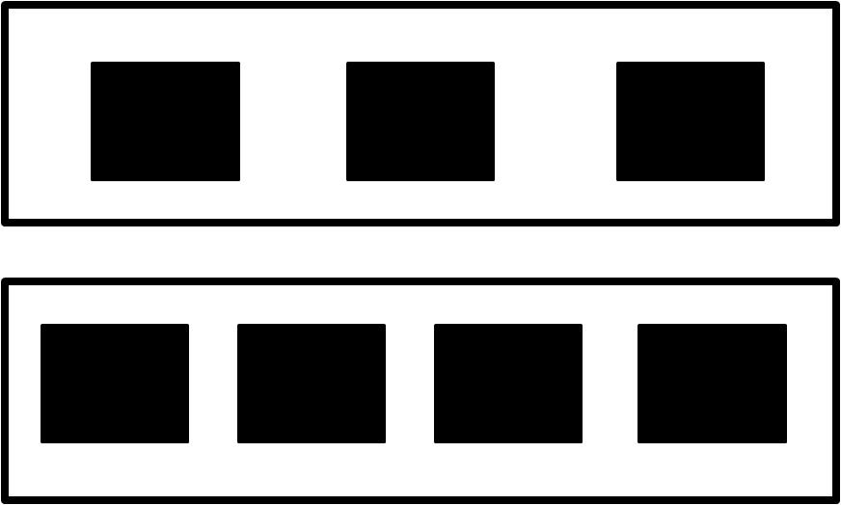
Столько раз руками хлопнем. | 
Столько раз ногами топнем.
Сколько здесь у нас углов,  Столько сделаем прыжков. | 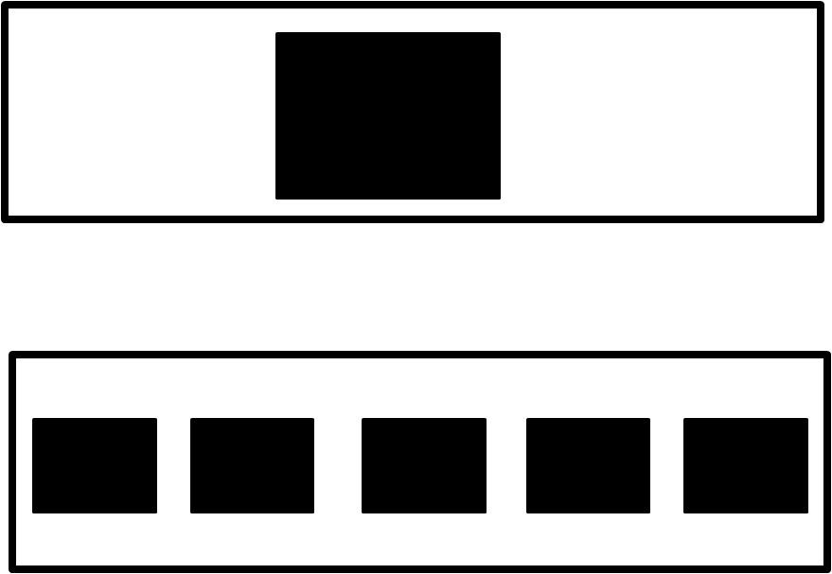
Мы присядем столько раз
Столь потянемся сейчас.

4. Ориентировка в задании.
а) Вводный инструктаж к практической работе. Пошаговое объяснение воспитателя.
(каждый шаг работы выполняется вместе с объяснением)
Воспитатель: Берём лист яркой цветной бумаги. Сворачиваем его пополам, и ещё раз пополам, т. е. делим лист, по высоте, на 4 равные части, для того чтобы закладка была не кривой, а симметричной. А это что означает?
Дети: Равной, одинаковой со всех сторон.
Воспитатель:
1. Разворачиваем бумагу так, чтобы она была разделена пополам, т. е. на 2 части.
2. С помощью угольника начерти полосы с углом 45 º от отмеченных точек до горизонтальной линии. Теперь сделай надрезы по каждой из этих линий до горизонтальной полоски. От середины, наискосок, ножницами, разрезаем бумагу на равные полоски до первого сгиба, в виде ёлочки.
3.
4. Сейчас мы с вами будем загибать полоски через одну. 1 – полоску загибаем вверх, 2 – оставляем, 3 полоску загибаем вверх, 4 –оставляем, 5 полоску загибаем вверх, 6 – оставляем. И так далее.
5. Просунь кончики загнутых уголков под кончики не загнутых уголков.
6. Затем цветной картон с отверстием на конце обворачиваем нашей заготовкой. Соединяем сзади края и склеиваем. Поворачиваем закладку разрезанной стороной. Вершина ёлочки снизу. Продень в отверстие косички из цветных ниток.
Получается узор в виде ажурной косички или ромбиков. Запомнили?
Дети: Вначале сворачиваем лист цветной бумаги пополам и ещё раз пополам. Разрезаем наискосок в виде ёлочки. Заклеиваем и загибаем полоски через одну к верху. Получается ажурный узор.
Воспитатель: А сейчас подготовим наши пальчики к работе.
б) Пальчиковая гимнастика:
В гости к пальчику большому
Приходили прямо к дому
Указательный и средний
Безымянный и последний –
Сам мизинчик малышок
Постучался на порог
Вместе пальчики – друзья,
Друг без друга им нельзя!
IV. Самостоятельная практическая работа. Изготовление закладки из цветной бумаги.
Воспитатель:
1,2,3,4,5,
Начинаем выполнять.
Дети работают индивидуально, с опорой на схему-опору. Воспитатель осуществляет контроль.
V. Заключительная часть. Отчет о проделанной работе. Демонстрация работ.
Воспитатель: Я вижу, что все, вы ребята, прекрасно справились с работой. (Выбираю лучшую и ставлю в книгу).
Воспитатель: Ребята, предлагаю организовать выставку, чтобы вы увидели, какие работы получились у каждого из вас.
- Скажите, пожалуйста, как вы оцениваете свои закладки, сделанные вашими руками.
- Кому было трудно?
- Кто справился быстро?
- Что удалось лучше?
- Какая работа вам нравится больше всего и почему?
- Что можно сказать о поделках? Какие они?
VI. Подведение итогов. Рефлексия.
- Что мы сегодня делали на занятии? (ответы детей)
- Для чего нужна закладка?
- Из какого материала делали закладку?
- Какой геометрической фигуры была заготовка для закладки?
- Вам понравилось выполнять работу?
Воспитатель: Очень красивые и разные закладки у вас получились! Как известно, самый дорогой подарок – подарок, сделанный своими руками. Кому бы вы хотели подарить свою закладку?
Воспитатель: Я благодарю всех вас, ребята, за творческое сотрудничество. Всем большое спасибо за проделанную работу. Занятие окончено.
(дети идут по интернату и самостоятельно дарят свои закладки педагогам и техническим работникам)

